

TRƯỜNG ĐẠI HỌC CẦN THƠ

KHOA CÔNG NGHỆ THÔNG TIN VÀ TRUYỀN THÔNG

**BỘ MÔN CÔNG NGHỆ THÔNG TIN**

NIÊN LUẬN CHUYÊN NGÀNH

**ỨNG DỤNG QUẢN LÝ TRỨNG**

**TRÊN DI ĐỘNG**

Sinh viên thực hiện: Cán bộ hướng dẫn:

Trần Tấn Đồng TS.Trần Công Án B1401039

Công nghệ Thông tin K40

Cần Thơ, 2018

# LỜI CẢM ƠN

Trước tiên, tôi xin chân thành cảm ơn Bộ môn Công nghệ Thông tin Khoa Công nghệ Thông tin và Truyền thông trường Đại học Cần Thơ đã tạo điều kiện tốt cho tôi thực hiện đề tài này.

Được sự phân công và hướng dẫn của TS Trần Công Án tôi đã thực hiện đề tài “**Ứng dụng quản lý trứng trên di động**”. Để hoàn thành tốt niên luận, lời đầu tiên tôi xin chân thành cảm ơn Thầy Trần Công Án đã tạo điều kiện, định hướng, tận tình giúp đỡ và đồng hành cùng tôi trong thời gian làm niên luận.

Tôi xin gửi lời cảm ơn đến tất cả các thầy cô đã giảng dạy và truyền đạt kiến thức quý báu trong thời gian tôi học tập tại trường.

Tôi xin gửi lời cảm ơn đến những người thân trong gia đình, bạn bè đã giúp đỡ động viên tôi trong suốt quá trình thực hiện niên luận.

Tuy có nhiều cố gắng để thực hiện đề tài một cách hoàn chỉnh nhất. Song, do những hạn chế về kiến thức và cũng như kinh nghiệm trong lập trình nên những thiếu sót là không thể tránh khỏi.

Tôi rất mong nhận được sự góp ý của quý Thầy, Cô cùng các bạn để đề tài được hoàn chỉnh hơn, đồng thời tạo tiền đề tốt hơn cho những nghiên cứu về sau.

Cuối lời tôi xin gửi lời chúc quý Thầy Cô, cùng tất cả mọi người thật nhiều sức khỏe và ngày càng thành công trên con đường sự nghiệp của mình.

Xin chân thành cảm ơn!

Cần Thơ, ngày 06 tháng 05 năm 2018

Sinh viên thực hiện

**Trần Tấn Đồng**

# MỤC LỤC

LỜI CẢM ƠN i

MỤC LỤC ii

TÓM TẮT v

CHƯƠNG 1: TỔNG QUAN 1

1.1 ĐẶT VẤN ĐỀ 1

1.1.1 Hiện trạng 1

1.1.2 Mục tiêu 1

1.2 PHẠM VI CỦA ĐỀ TÀI 2

1.2.1 Về chức năng 2

1.2.2 Về kỹ thuật 2

1.2.3 Công cụ và công nghệ phát triển 2

Bảng 1.1 Các phầm mềm sử dụng 2

CHƯƠNG 2: THIẾT KẾ ỨNG DỤNG 3

2.1 THIẾT KẾ CHỨC NĂNG 3

2.1.1 Chức năng thêm giao dịch 3

Hình 2.1: Thêm giao dịch 3

Bảng 2.1: Thành phần giao diện thêm giao dịch 4

2.1.2 Chức năng sửa giao dịch 4

Hình 2.2: Sửa giao dịch 4

Bảng 2.2: Thành phần giao diện sửa giao dịch 5

2.1.3 Chức năng xóa giao dịch 5

Hình 2.3: Xóa giao dịch 5

Bảng 2.3: Thành phần giao diện xóa giao dịch 6

2.1.4 Chức năng quản lý chi tiêu 6

Hình 2.4: Danh sách giao dịch 6

Bảng 2.4: Thành phần giao diện xem danh sách giao dịch 7

2.1.5 Chức năng thống kê các khoản chi 7

Hình 2.5: Danh sách chi tiêu 7

Bảng 2.5: Thành phần giao diện danh sách chi tiêu 7

2.1.6 Chức năng thống kê các khoản thu 8

Hình 2.6: Danh sách thu nhập 8

Bảng 2.6: Thành phần giao diện danh sách thu nhập 8

2.2 THIẾT KẾ CƠ SỞ DỮ LIỆU 9

Bảng 2.7 Spend 9

CHƯƠNG 3: GIỚI THIỆU ỨNG DỤNG 10

3.1 TRANG CHỦ 10

Hình 3.1 và 3.2: Trang chủ 10

3.2 THÊM GIAO DỊCH 11

Hình 2.1: Thêm giao dịch Hình 3.3 và 3.4: Chọn nhóm thu nhập và chi tiêu 11

3.3 SỬA VÀ XÓA GIAO DỊCH 12

Hình 2.2 và 2.3: Xóa và sửa giao dịch 12

3.4 XEM DANH SÁCH CHI TIÊU VÀ THU NHẬP 13

Hình 3.5: Chọn danh sách chi tiêu Hình 2.5: Danh sách chi tiêu 13

Hình 3.6: Chọn danh sách thu nhập Hình 2.6: Danh sách thu nhập 13

3.5 NHỮNG VẤN ĐỀ CHƯA ĐƯỢC GIẢI QUYẾT 14

CHƯƠNG 4: KẾT LUẬN VÀ HƯỚNG PHÁT TRIỂN 15

4.1 KẾT QUẢ ĐẠT ĐƯỢC 15

Về mặt kỹ thuật: 15

Về kinh nghiệm thực tiễn: 15

4.2 HƯỚNG PHÁT TRIỂN 15

# TÓM TẮT

Ngày nay, ứng dụng di động đang phát triển rất nhanh chóng, người tiêu dùng không còn xa lạ với các ứng dụng di động, nơi mà mọi người có thể giải trí hay phục vụ một lợi ích cá nhân nào đó. Đối với không ít người tiêu dùng, việc lưu giữ các giao dịch mua bán là một việc rất quan trọng. Trong đời sống hằng ngày người tiêu dùng sẽ phải ghi chép rất nhiều giao dịch mua bán, thông tin khách hàng, rồi phải nhớ cả những khoản tiền đã thu vào… Tất cả những dữ liệu tài chính đó thường được ghi chép ra một quyển sổ cá nhân theo cách truyền thống. Vì vậy, nhiều ứng dụng di động ra đời và hoạt động rất thành công, là nơi lưu giữ các giao dịch mua bán, thay thế cho các hình thức lưu giữ thông thường khác như ghi chép, nhớ,…“Ứng dụng quản lý trứng trên di động” ứng dụng giúp người dùng dễ dàng lưu giữ các giao dịch mua bán đó.

Trong niên luận này, tôi nghiên cứu xây dựng “Ứng dụng quản lý trứng trên di động” trên nền Android với nhiều chức năng, giúp việc quản lý trứng trở nên dễ dàng, thuận tiện.

# CHƯƠNG 1: TỔNG QUAN

## ĐẶT VẤN ĐỀ

## Hiện trạng

Hiện nay ứng dụng trên thiết bị di động đang phát triển rất nhanh. Nhu cầu sử dụng của người dùng ngày càng tăng cao. Quan trọng hơn là việc lưu giử các giao dịch, thông tin khách hàng. Việc xây dựng ứng dụng quản lý trứng là điều tất yếu cho một doanh nghiệp.

Ngày nay, số lượng lớn người dùng có thói quen lưu giữ giao dịch bằng cách ghi chép, việc thiết kế các ứng dụng có giao diện thân thiện với màn hình điện thoại thông minh, máy tính bảng... sẽ thu hút được số đông người dùng. Không những thế, các ứng dụng di động muốn mang lại doanh thu và đáp ứng nhu cầu khách hàng về việc lưu giữ các giao dịch một cách hài lòng mà không tốn nhiều thời gian. Vì thế nhu cầu đặt ra là sản phẩm nào sẽ được người dùng quan tâm? Sản phẩm nào sẽ có khả năng được đánh giá cao bởi người dùng? Vì thế việc viết ra một ứng dụng di động quản lý trứng là vấn đề hết sức cần thiết.

Xuất phát từ những thực tế đó, tôi quyết định chọn đề tài *“Viết ứng dụng quản lý trứng trên di động”* với mục đích xây dựng một ứng dụng với nhiều chức năng để hỗ trợ người dùng nhằm đem lại sự hài lòng và sự tiện dụng tối đa cho người dùng khi sử dụng ứng dụng.

## Mục tiêu

Nghiên cứu và xây dựng ứng dụng quản lý trứng trên di động với nền tảng Android. Ứng dụng cho phép thực hiện các chức năng chính sau:

* + - * Quản lý mua vào (Thêm, sửa, xóa giao dịch mua vào).
      * Quản lý bán ra (Thêm, sửa, xóa giao dịch bán ra).
      * Quản lý thông tin khách hàng (Thêm, sửa, xóa khách hàng).
      * Thống kê (Thống kê theo ngày, tháng, năm).

Ứng dụng phương pháp đã được đề xuất vào xây dựng ứng dụng quản lý trứng, để hỗ trợ người dùng nhằm đem lại sự thoải mái và tiện dụng tối đa cho người dùng khi sử dụng ứng dụng.

Sản phẩm của đề tài là ứng dụng quản lý trứng trên di động.

## PHẠM VI CỦA ĐỀ TÀI

Xây dựng ứng dụng quản lý trứng trên di động phục vụ cho tất cả mọi người có nhu cầu quản lý trứng ở bất cứ nơi nào, mọi lúc mọi nơi thông qua điện thoại di động. Ứng dụng còn thống kê chi tiết các giao dịch.

## Về chức năng

Mục tiêu chính của đề tài là xây dựng ứng dụng có các chức năng sau:

* + - * Quản lý mua vào (Thêm, sửa, xóa giao dịch mua vào).
      * Quản lý bán ra (Thêm, sửa, xóa giao dịch bán ra).
      * Quản lý thông tin khách hàng (Thêm, sửa, xóa khách hàng).
      * Thống kê (Thống kê theo ngày, tháng, năm).

## Về kỹ thuật

* + - * Xây dựng giao diện thân thiện.
      * Đảm bảo tính chính xác dữ liệu.
      * Đảo bảo an toàn, bảo mật.
      * Chương trình dễ mở rộng và phát triển.
      * Sử dụng hệ quản trị cơ sở dữ liệu SQLite để quản lý cơ sở dữ liệu.
      * Sử dụng ngôn ngữ lập trình trên nền Android: Java, XML.

## Công cụ và công nghệ phát triển

Để thực hiện đề tài tôi đã chọn các công cụng và công nghệ sau:

|  |  |  |
| --- | --- | --- |
| **STT** | **Phần mềm** | **Chức năng** |
| 1 | Android Studio 3.1 | Lập trình ngôn ngữ Java, XML |
| 2 | Microsoft SQL Server 2014 | Xây dựng cơ sở dữ liệu |
| 3 | Icon Designer | Thiết kế các icon cho ứng dụng |

*Bảng 1.1 Các phầm mềm sử dụng*

# CHƯƠNG 2: THIẾT KẾ ỨNG DỤNG

## 2.1 SƠ ĐỒ PHÂN RÃ CHỨC NĂNG

*Hình 2.1: Sơ đồ phân rã chức năng*

## 2.2 SƠ ĐỒ USE CASE

## 2.2.1 Sơ đồ USE CASE theo tác nhân



*Hình 2.2: Sơ đồ Use Case*

## 2.2.2 Phân rã USE CASE

## 2.2.2.1 Phân rã USE CASE “Quản lý mua vào”

<<extend>>

<<extend>>

<<extend>>

*Hình 2.3: Phân rã USE CASE " Quản lý mua vào”*

## 2.2.2.2 Phân rã USE CASE “Quản lý bán ra”

<<extend>>

<<extend>>

<<extend>>

*Hình 2.4: Phân rã USE CASE " Quản lý bán ra”*

## 2.2.2.3 Phân rã USE CASE “Quản lý khách hàng”

<<extend>>

<<extend>>

<<extend>>

*Hình 2.5: Phân rã USE CASE " Quản lý khách hàng”*

## 2.2.2.4 Phân rã USE CASE “Thống kê”

<<extend>>

<<extend>>

<<extend>>

*Hình 2.6: Phân rã USE CASE " Thống kê”*

## 2.3 THIẾT KẾ CHỨC NĂNG

## 2.3.1 Chức năng thêm giao dịch mua vào

## 2.3.1.1 Mục đích

Giúp người dùng thêm thông tin cho giao dịch mua vào.

## 2.3.1.2 Giao diện

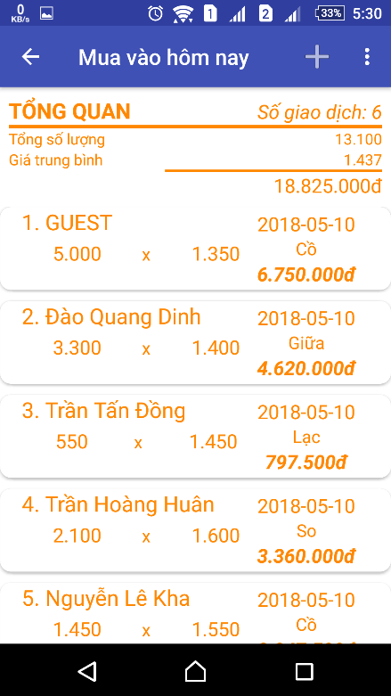 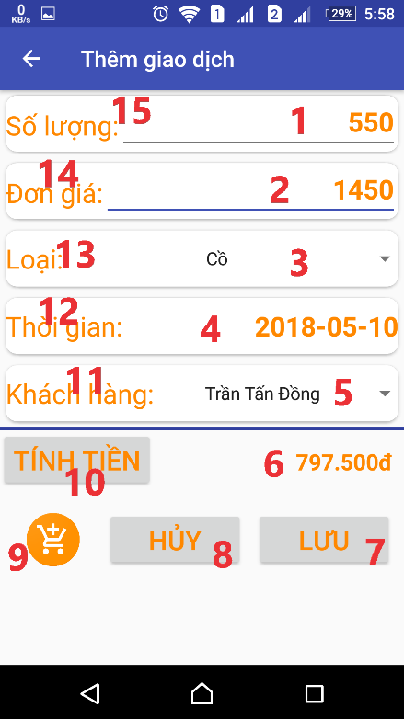

## 2.3.1.3 Thành phần giao diện

|  |  |  |  |
| --- | --- | --- | --- |
| **STT** | **Loại điều kiện** | **Giá trị mặc định** | **Lưu ý** |
| 1 | EditText: Số lượng mua vào |  |  |
| 2 | EditText: Đơn giá mua vào |  |  |
| 3 | Spinner: Loại mua vào | Cồ | Phần tử đầu tiên của danh sách loại |
| 4 | TextView: Thời gian mua vào | Ngày hiện tại |  |
| 5 | Spinner: Khách hàng mua vào |  | Phần tử đầu tiên của danh sách khách hàng đã được sắp xếp |
| 6 | TextView: Tổng cộng mua vào |  |  |
| 7 | Button: Lưu giao dịch mua vào |  |  |
| 8 | Button: Hủy giao dịch mua vào |  |  |
| 9 | ImageView: Hình mua vào | Ic_muavao.png |  |
| 10 | Button: Tính tiền giao dịch mua vào |  |  |
| 11 | TextView: Khách hàng mua vào |  |  |
| 12 | TextView: Thời gian mua vào |  |  |
| 13 | TextView: Loại mua vào |  |  |
| 14 | TextView: Đơn giá mua vào |  |  |
| 15 | TextView: Số lượng mua vào |  |  |

*Bảng 2.1: Thành phần giao diện thêm giao dịch*

## 2.3.1.4 Cách xử lý

## 2.3.2 Chức năng sửa giao dịch mua vào

## 2.3.2.1 Mục đích

Giúp người dùng sửa thông tin cho giao dịch mua vào.

## 2.3.2.2 Giao diện

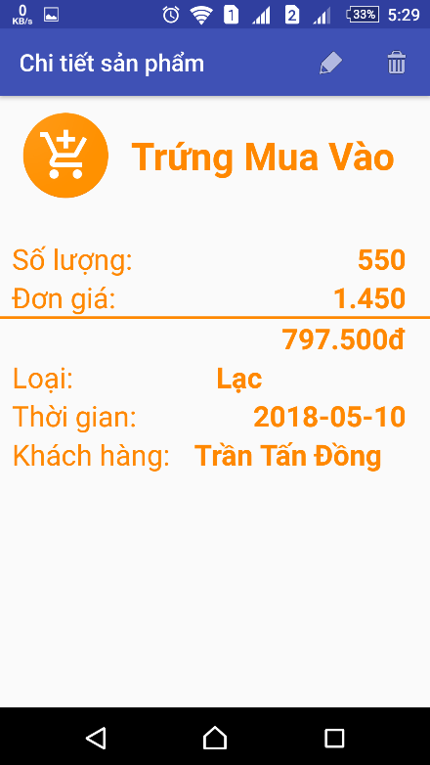 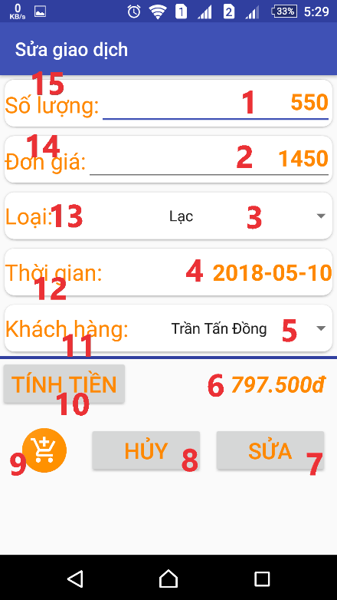

## 2.3.2.3 Thành phần giao diện

|  |  |  |  |
| --- | --- | --- | --- |
| **STT** | **Loại điều kiện** | **Giá trị mặc định** | **Lưu ý** |
| 1 | EditText: Cập nhật số lượng mua vào |  |  |
| 2 | EditText: Cập nhật đơn giá mua vào |  |  |
| 3 | Spinner: Cập nhật loại mua vào |  |  |
| 4 | TextView: Cập nhật thời gian mua vào |  |  |
| 5 | Spinner: Cập nhật khách hàng mua vào |  |  |
| 6 | TextView: Cập nhật tổng cộng mua vào |  |  |
| 7 | Button: Sửa giao dịch mua vào |  |  |
| 8 | Button: Hủy sửa giao dịch mua vào |  |  |
| 9 | ImageView: Hình mua vào | Ic_muavao.png |  |
| 10 | Button: Tính tiền giao dịch mua vào |  |  |
| 11 | TextView: Khách hàng mua vào |  |  |
| 12 | TextView: Thời gian mua vào |  |  |
| 13 | TextView: Loại mua vào |  |  |
| 14 | TextView: Đơn giá mua vào |  |  |
| 15 | TextView: Số lượng mua vào |  |  |

## 2.3.2.4 Cách xử lý

## 2.3.3 Chức năng xóa giao dịch mua vào

## 2.3.3.1 Mục đích

Giúp người dùng xóa giao dịch mua vào.

## 2.3.3.2 Giao diện

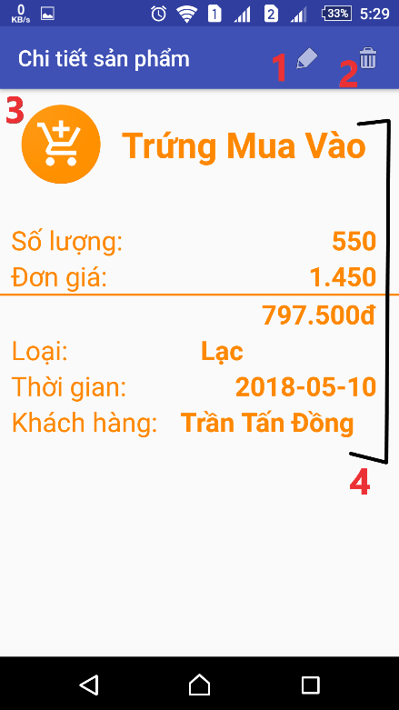 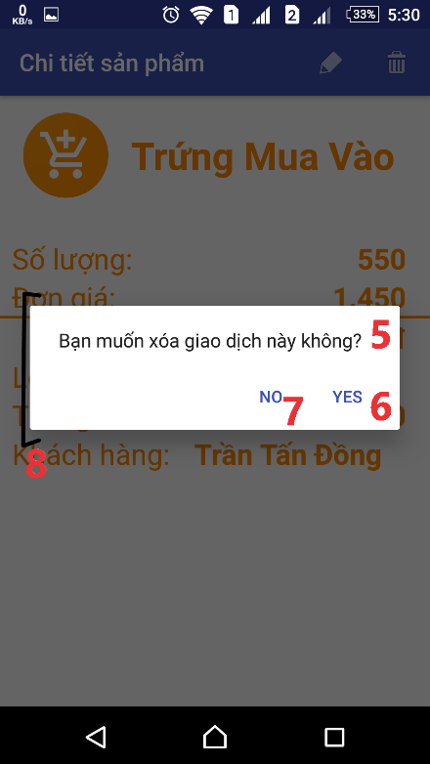

## 2.3.3.3 Thành phần giao diện

|  |  |  |  |
| --- | --- | --- | --- |
| **STT** | **Loại điều kiện** | **Giá trị mặc định** | **Lưu ý** |
| 1 | Button: Sửa giao dịch mua vào |  |  |
| 2 | Button: Xóa giao dịch mua vào |  |  |
| 3 | ImageView: Hình mua vào | Ic_muavao.png |  |
| 4 | TextView: Thông tin chi tiết mua vào |  |  |
| 5 | Tittle: Tiêu đề xóa giao dịch mua vào |  |  |
| 6 | Button: Xác nhận xóa giao dịch mua vào |  |  |
| 7 | Button: Không chấp nhận xóa giao dịch mua vào |  |  |
| 8 | AlertDialog: Thông báo xác nhận xóa giao dịch mua vào |  |  |

## 2.3.3.4 Cách xử lý

## 2.3.4 Chức năng thêm giao dịch bán ra

## 2.3.4.1 Mục đích

Giúp người dùng thêm thông tin cho giao dịch bán ra.

## 2.3.4.2 Giao diện

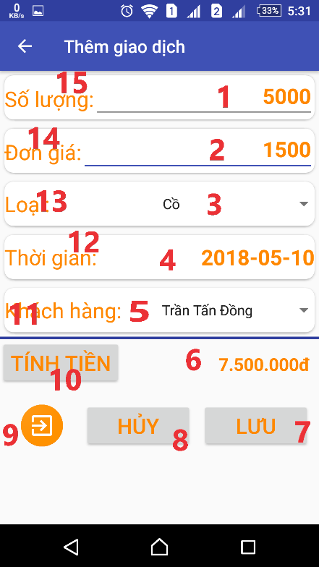

## 2.3.4.3 Thành phần giao diện

## 2.3.4.4 Cách xử lý

## 2.3.5 Chức năng sửa giao dịch bán ra

## 2.3.5.1 Mục đích

Giúp người dùng sửa thông tin cho giao dịch bán ra.

## 2.3.5.2 Giao diện

## 2.3.5.3 Thành phần giao diện

## 2.3.5.4 Cách xử lý

## 2.3.6 Chức năng xóa giao dịch bán ra

## 2.3.6.1 Mục đích

Giúp người dùng xóa thông tin cho giao dịch bán ra.

## 2.3.6.2 Giao diện

## 2.3.6.3 Thành phần giao diện

## 2.3.6.4 Cách xử lý

## 2.3.7 Chức năng thêm khách hàng

## 2.3.7.1 Mục đích

Giúp người dùng thêm khách hàng mới.

## 2.3.7.2 Giao diện

## 2.3.7.3 Thành phần giao diện

## 2.3.7.4 Cách xử lý

## 2.3.8 Chức năng sửa khách hàng

## 2.3.8.1 Mục đích

Giúp người dùng sửa khách hàng.

## 2.3.8.2 Giao diện

## 2.3.8.3 Thành phần giao diện

## 2.3.8.4 Cách xử lý

## 2.3.9 Chức năng xóa khách hàng

## 2.3.9.1 Mục đích

Giúp người dùng xóa khách hàng.

## 2.3.9.2 Giao diện

## 2.3.9.3 Thành phần giao diện

## 2.3.9.4 Cách xử lý

## 2.3.10 Chức năng thống kê theo ngày

## 2.3.10.1 Mục đích

Giúp người dùng xem các giao dịch được thống kê theo ngày.

## 2.3.10.2 Giao diện

## 2.3.10.3 Thành phần giao diện

## 2.3.10.4 Cách xử lý

## 2.3.11 Chức năng thống kê theo tháng

## 2.3.11.1 Mục đích

Giúp người dùng xem các giao dịch được thống kê theo tháng.

## 2.3.11.2 Giao diện

## 2.3.11.3 Thành phần giao diện

## 2.3.11.4 Cách xử lý

## 2.3.12 Chức năng thống kê theo năm

## 2.3.12.1 Mục đích

Giúp người dùng xem các giao dịch được thống kê theo năm.

## 2.3.12.2 Giao diện

## 2.3.12.3 Thành phần giao diện

## 2.3.12.4 Cách xử lý

## 2.4 THIẾT KẾ CƠ SỞ DỮ LIỆU

## Bảng 2.7 Mua Vào

|  |  |  |  |  |
| --- | --- | --- | --- | --- |
| **STT** | **Tên thuộc tính** | **Kiểu dữ liệu** | **Khóa chính** | **Diễn giải** |
| 1 | MV_MA | INTEGER | x | Mã giao dịch |
| 2 | MV_SOLG | INTEGER |  | Số lượng |
| 3 | MV_DONGIA | INTEGER |  | Đơn giá |
| 4 | MV_LOAI | VARCHAR(10) |  | Loại |
| 5 | MV_THOIGIAN | SMALLDATETIME |  | Thời gian |
| 6 | MV_MAKH | INTEGER |  | Mã khách hàng |

## Bảng 2.8 Bán Ra

|  |  |  |  |  |
| --- | --- | --- | --- | --- |
| **STT** | **Tên thuộc tính** | **Kiểu dữ liệu** | **Khóa chính** | **Diễn giải** |
| 1 | BR_MA | INTEGER | x | Mã giao dịch |
| 2 | BR _SOLG | INTEGER |  | Số lượng |
| 3 | BR _DONGIA | INTEGER |  | Đơn giá |
| 4 | BR _LOAI | VARCHAR(10) |  | Loại |
| 5 | BR _THOIGIAN | SMALLDATETIME |  | Thời gian |
| 6 | BR _MAKH | INTEGER |  | Mã khách hàng |

## Bảng 2.9 Khách Hàng

|  |  |  |  |  |
| --- | --- | --- | --- | --- |
| **STT** | **Tên thuộc tính** | **Kiểu dữ liệu** | **Khóa chính** | **Diễn giải** |
| 1 | KH_MA | INTEGER | x | Mã khách hàng |
| 2 | KH _TEN | VARCHAR(30) |  | Tên khách hàng |
| 3 | KH _SDT | VARCHAR(11) |  | Số điện thoại |
| 4 | KH _DIACHI | VARCHAR(50) |  | Địa chỉ |

# CHƯƠNG 3: GIỚI THIỆU ỨNG DỤNG

## 3.1 TRANG CHỦ

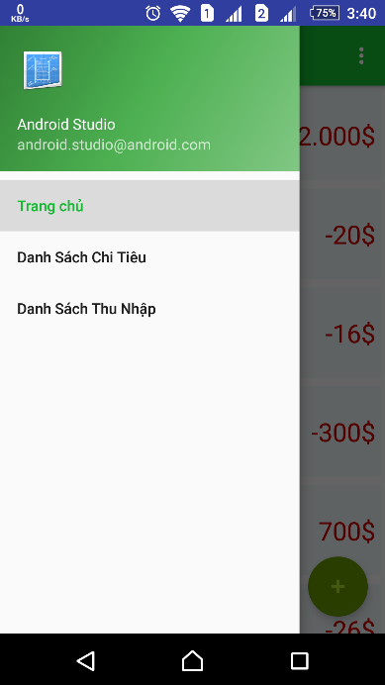 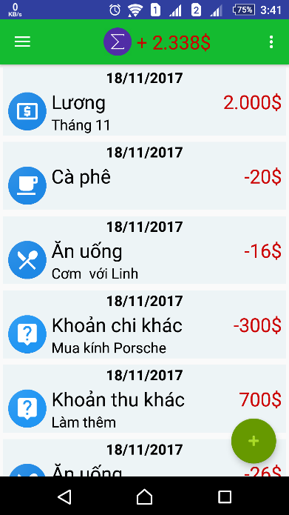

## Hình 3.1 và 3.2: Trang chủ

Trang chủ là trang đầu tiên hiển thị khi người dùng truy cập vào ứng dụng, ở đây chứa danh sách các chi tiêu của ứng dụng. Ở trang chủ sẽ liệt kê các chi tiêu, thu nhập, tổng cộng. Người dùng có thể dễ dàng nhìn thấy các giao dịch tại đây. Từ trang chủ có có thể thêm giao dịch bằng cách ấn vào nút “+” ở góc dưới bên phải màn hình.

## 3.2 THÊM GIAO DỊCH

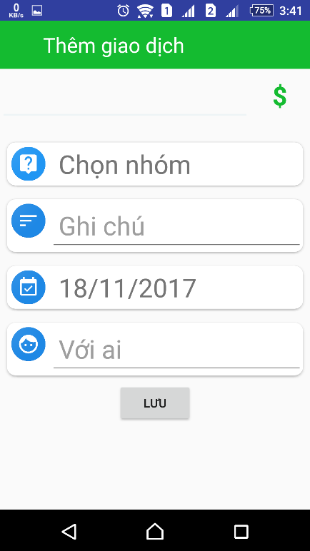 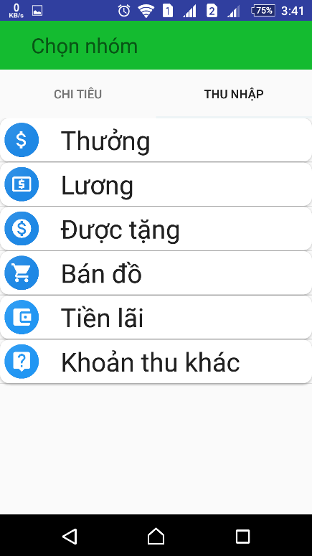 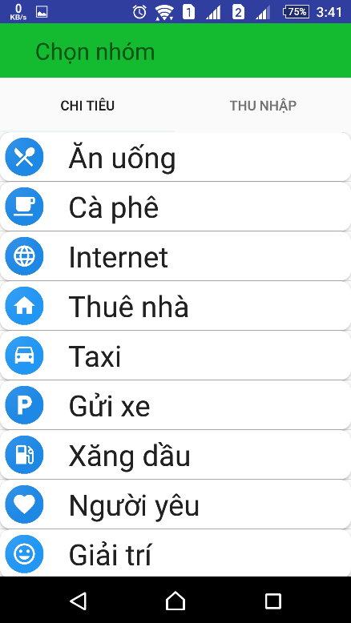

## Hình 2.1: Thêm giao dịch Hình 3.3 và 3.4: Chọn nhóm thu nhập và chi tiêu

Màn hình thêm giao dịch hiển thị sau khi người dùng ấn vào nút “+” ở trang chủ. Ở đây chứa các thông tin cần thiết của một giao dịch như số tiền, nhóm giao dịch, ghi chú và thời gian. Ở phần chọn nhóm gồm có nhóm chi tiêu và nhóm thu nhập, các thành phần của từng nhóm khá đa dạng giúp người dùng dễ lựa chọn.

## 3.3 SỬA VÀ XÓA GIAO DỊCH

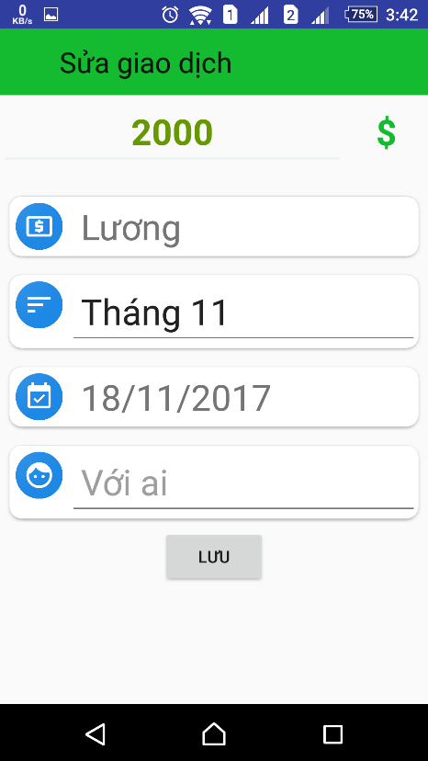 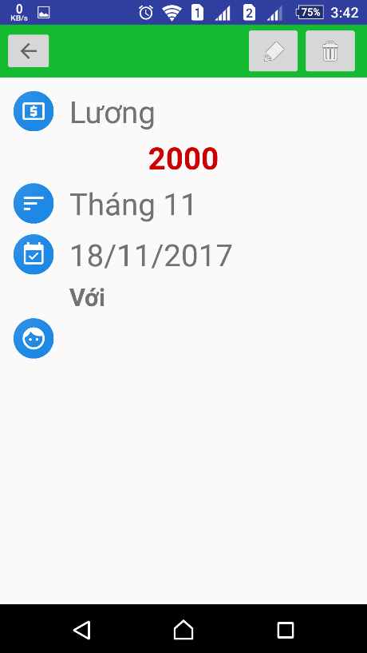

## Hình 2.2 và 2.3: Xóa và sửa giao dịch

Màn hình xóa giao dịch hiển thị sau khi người dùng ấn chọn vào danh sách các giao dịch ở trang chủ, danh sách chi tiêu hoặc danh sách thu nhập. Ở đây hiển thị chi tiết các thông tin của một giao dịch. Khi người dùng ấn vào nút xóa phía trên bên phải của màn hình thì ứng dụng sẽ thực hiện thao tác xóa thông tin của giao dịch đó. Kế bên trái nút xóa là nút sửa, khi người dùng ấn vào nút này thì sẽ chuyển thông tin sang màn hình sửa giao dịch. Màn hình sửa giao dịch tương tự như màn hình thêm giao dịch.

## 3.4 XEM DANH SÁCH CHI TIÊU VÀ THU NHẬP

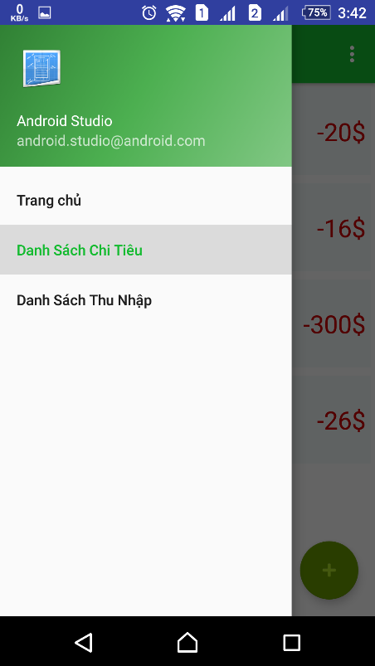 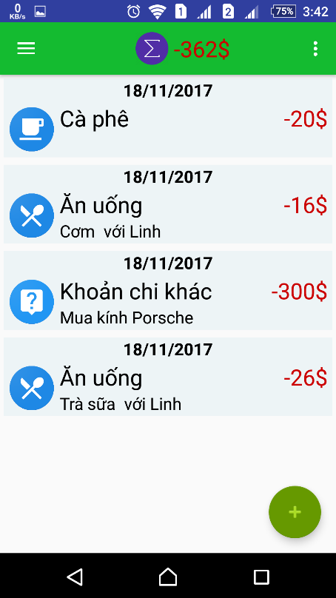

## Hình 3.5: Chọn danh sách chi tiêu Hình 2.5: Danh sách chi tiêu

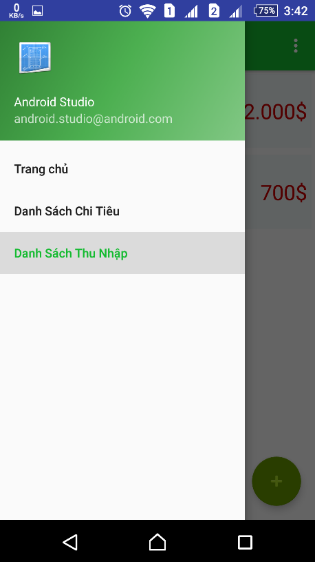 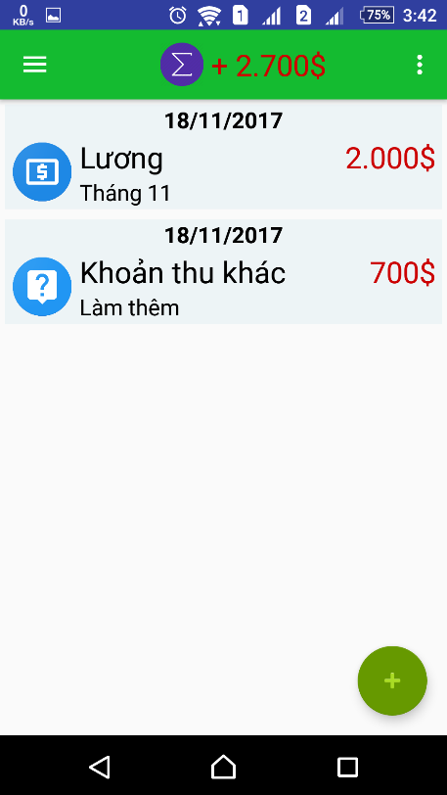

## Hình 3.6: Chọn danh sách thu nhập Hình 2.6: Danh sách thu nhập

Khá giống với trang chủ danh sách chi tiêu và danh sách thu nhập hiện ra sau khi chọn vào danh sách chi tiêu và danh sách thu nhập như hình 3.5 và 3.6. Ở màn hình này người dùng có thể thấy các giao dịch được phân theo chi tiêu và thu nhập, có tính tổng chi ở danh sách chi tiêu và tổng thu ở danh sách thu nhập. Và ở đây cũng có thể thêm giao dịch được.

## 3.5 NHỮNG VẤN ĐỀ CHƯA ĐƯỢC GIẢI QUYẾT

Thông tin quản lý của các giao dịch còn chưa đầy đủ chi tiết.

Cần bổ sung các chức năng như: xem theo nhóm, thống kê biểu đồ, đăng nhập…

# CHƯƠNG 4: KẾT LUẬN VÀ HƯỚNG PHÁT TRIỂN

## KẾT QUẢ ĐẠT ĐƯỢC

Sau quá trình làm niên luận tôi đã đạt được một số kết quả như sau:

## Về mặt kỹ thuật:

* + - Xây dựng được ứng dụng với nhiều chức năng, có khả năng ứng dụng vào thực tế cao.
    - Xây dựng thành công ứng dụng trên nền Android đáp ứng được yêu cầu của đề tài.
    - Nâng cao khả năng lập trình với ngôn ngữ Java.
    - Biết cách thực hiện các thống kê, báo cáo.

## Về kinh nghiệm thực tiễn:

* + - Nâng cao khả năng tự học, tự nghiên cứu qua Internet, sách báo.
    - Nâng cao kỹ năng lập trình cũng như khắc phục các lỗi khi phát sinh.
    - Chủ động tìm tòi đến các diễn đàng trong và nước để học hỏi kinh nghiệm.

## HƯỚNG PHÁT TRIỂN

* + - Xây dựng chức năng đăng nhập.
    - Xây dựng chức năng thống kê biểu đồ.
    - Xây dựng chức năng xem các giao dịch theo nhóm,…
    - ….

# TÀI LIỆU THAM KHẢO

### Sách, giáo trình:

### Luận văn:

### Online:

**[1] Stackoverflow**. Available: <https://stackoverflow.com/questions/19337029/insert-if-not-exists-statement-in-sqlite/19343100>

**[2] KhoaPham.** Available*:* <https://khoapham.vn/KhoaPhamTraining/android/snipet/>

**[3] DuyThanhCSE.** Available: [https://duythanhcse.wordpress.com/2013/06/12/bai-tap-31-cach-su-dung-sqlite-trong-android/](https://duythanhcse.wordpress.com/2013/06/12/bai-tap-31-cach-su-dung-sqlite-trong-android/%20)

**[4] Json**. Available: [*https://www.json.org/json-vi.html*](https://www.json.org/json-vi.html), lần truy cập cuối 17/04/2018.

**[5] Clarifai**. Available: [*https://www.clarifai.com/developer/guide/*](https://www.clarifai.com/developer/guide/), lần truy cập cuối 17/04/2018.